Программа: «Радуга добродетелей»
Тема: Заключительный проект про теме «Дивен Бог во святых Своих». Итоговый проект по теме «Мир Православия».
Педагог: Афтенко В.Н.
Дата: 20 мая, 21 мая, 22 мая, 27 мая, 28 мая, 29 мая.
Задания для дистанционного обучения
Выполненные задания присылайте на почту: vika-aft@ya.ru

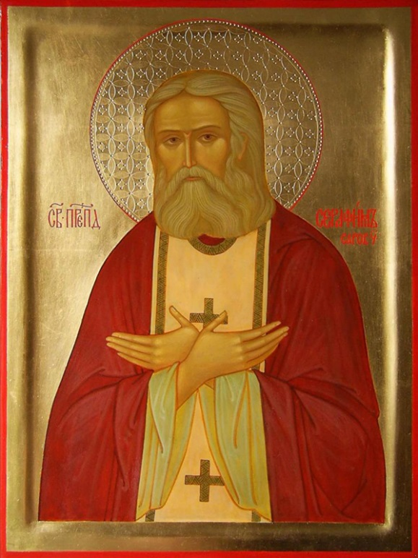
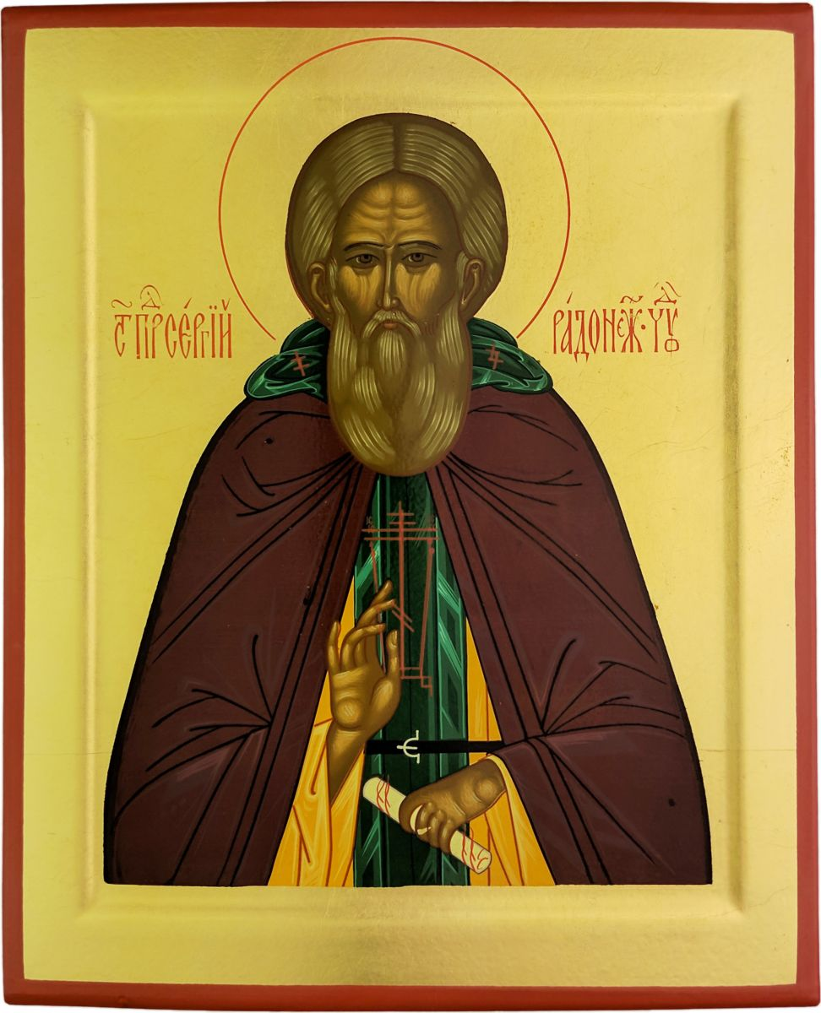
Ребята, вспомните святых, житие которых вы изучали и подпишите их имена.

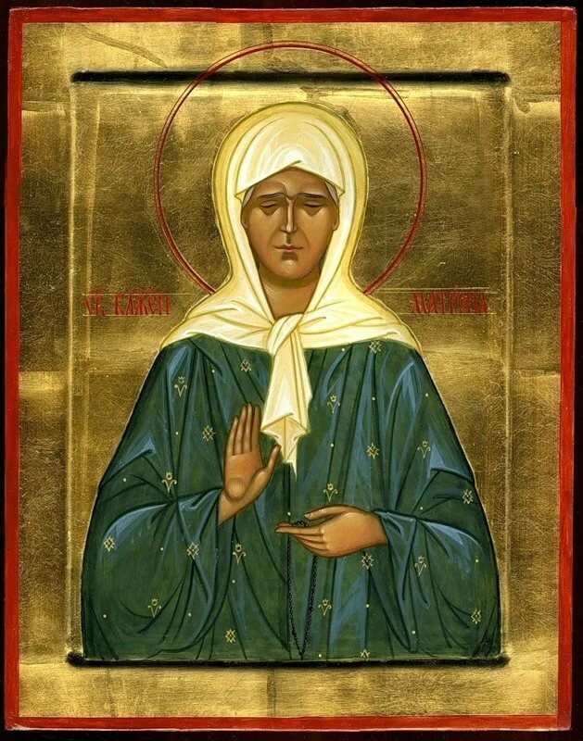
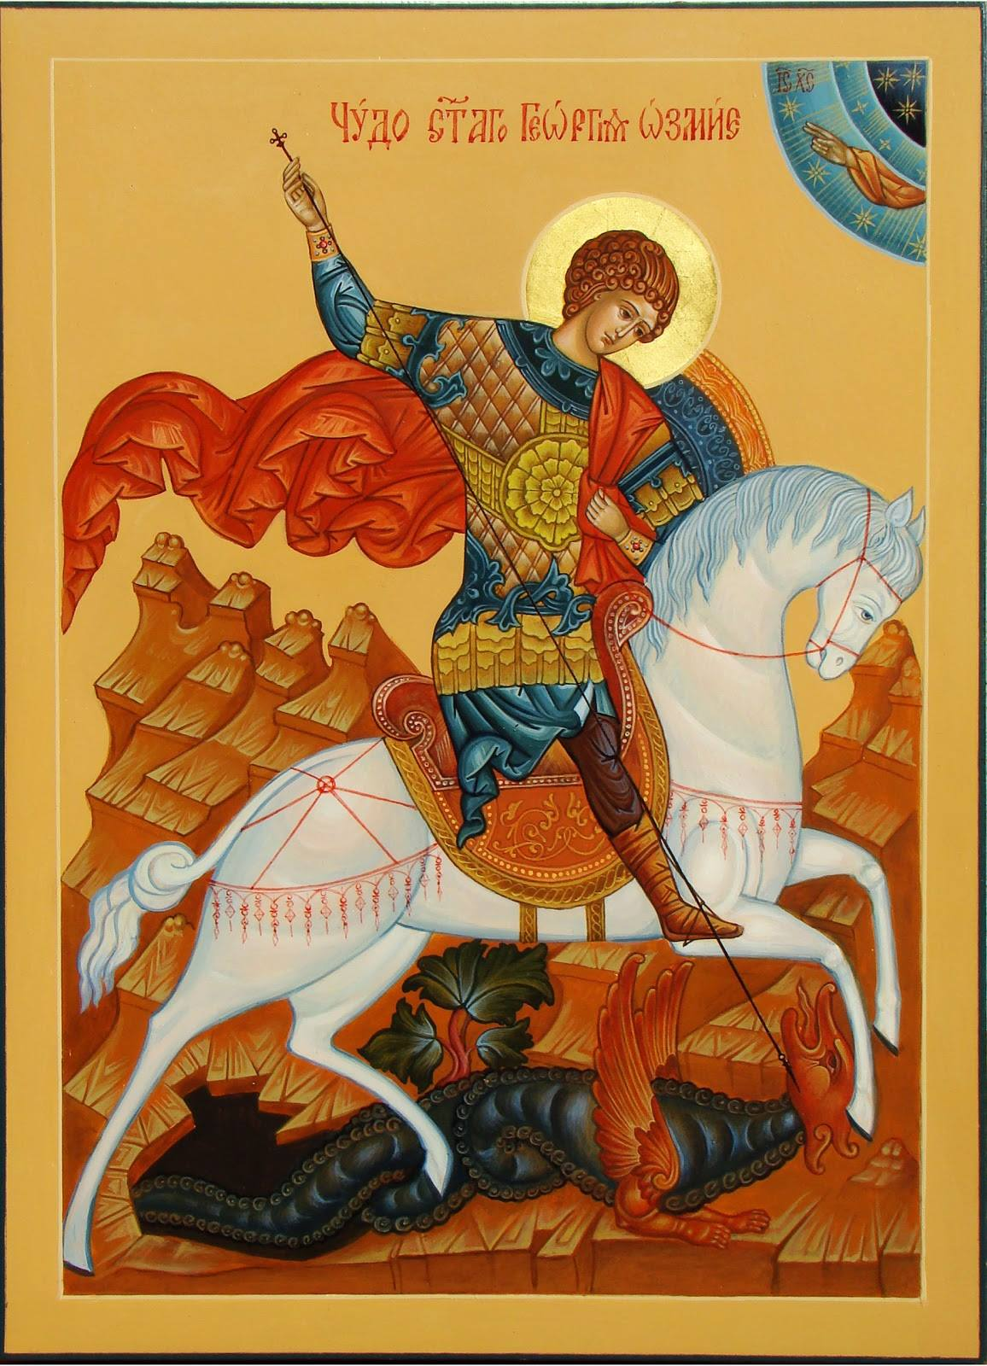

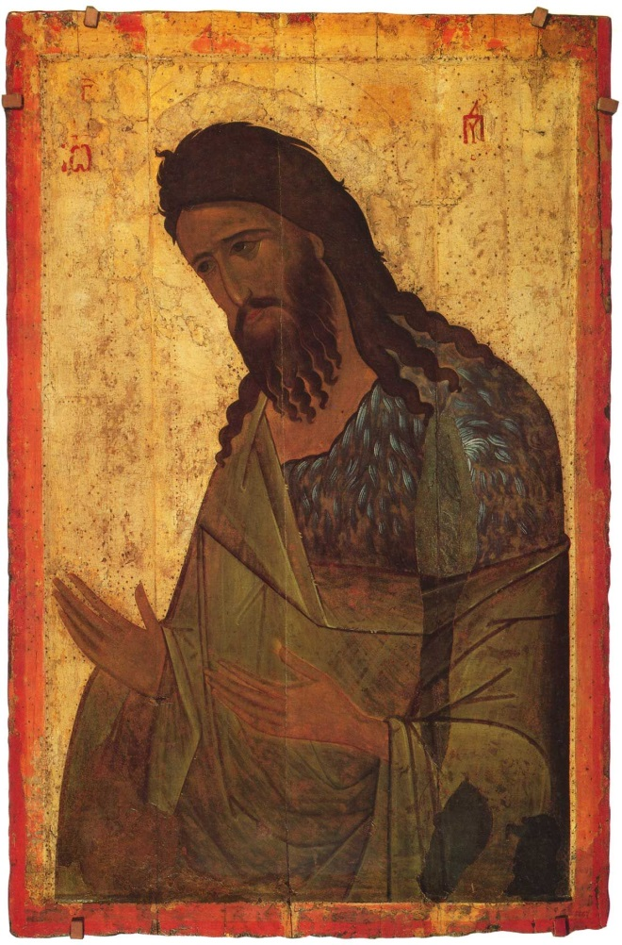
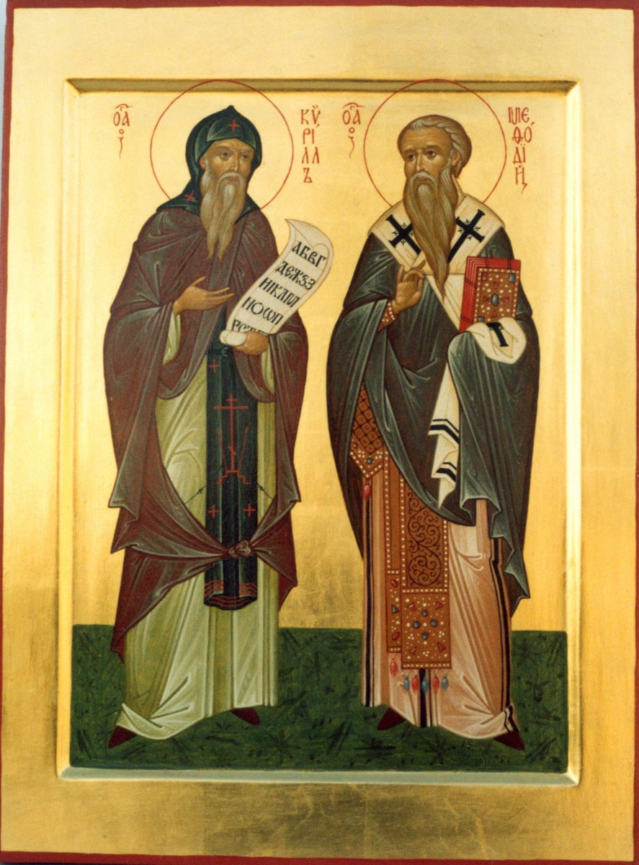

Тестовые задания для учащихся
по программе «Радуга добродетелей»

1. Назови имя Архангела, принесшего Пречистой Деве весть о будущем рождении у Нее Спасителя?
а) Михаил; б) Гавриил; в) Серафим.
2.Селение, из которого по указанию Иисуса Христа были приведены к Нему ослица с осленком для торжественного въезда в Иерусалим?
а) Виффагия ; б) Капернаум ; в) Вифания .
3. Самый главный православный праздник?
а) Рождество Христово; б) Пасха Господня; в) Вознесение Господне.
4. Пасхальное блюдо из дрожжевого теста?
а) пасха; б)пасхальное яйцо; в)кулич.

5. Так называется событие, когда Христос на глазах учеников поднялся на небо?
а) преображение ; б) вознесение; в) воскрешение.

6. Гора, на которой произошло Преображение Господне.
а) Голгофа ; б) Синай ; в) Фавор.

7.Пророки, которых видели ученики Христа во время Преображения Господня?
а) Илия ; б) Елисей ; в) Моисей .

8. Какая икона Божией Матери благодаря Матронушке стала почитаться на Руси?
а) «Казанская» ; б) «Взыскание погибших»; в) «Иверская».

9. Назовите имена создателей славянской письменности
а) летописец Нестор, б) святой Мефодий, в) митрополит Илларион.

10. Как звали женщину, проповедовавшую Тиберию о Спасителе, у которой яйцо в руках стало красным?
а) Саломия; б) Мария Магдалина; в) Марфа.

